**Репина Елена Викторовна**

директор (руководитель) МБОУ СОШ № 95

622004, Россия, г. Нижний Тагил, ул. Басова д.3

[563152@mail.ru](mailto:563152@mail.ru)

**Шушаров Александр Павлович**,

заместитель директора (руководителя) МБОУ СОШ № 95

622004, Россия, г. Нижний Тагил, ул. Басова д.3

[shusharov_ap@mail.ru](mailto:shusharov_ap@mail.ru)

**ПРОЕКТ «МНОГОУРОВНЕВОЕ НАСТАВНИЧЕСТВО 20/23»**

**КАК ВНУТРИШКОЛЬНАЯ СИСТЕМА ПРОФЕССИОНАЛЬНОГО РОСТА ПЕДАГОГОВ»**

**Ключевые слова:**

наставничество, система (целевая модель) методического сопровождения педагогов, интерактивный маршрутизатор наставничества, модель горизонтального обучения в наставничестве (Р2Р).

**Аннотация:**

В статье описаны эффективные инновационные практики педагогического коллектива МБОУ СОШ № 95 города Нижний Тагил Свердловской области, реализованные в рамках проекта «Многоуровневое наставничество 20/23 как внутришкольная система профессионального роста педагогов. Направление наставничества определено по результатам кластерного анализа, проведенного управленческой командой школы, и связано с преодолением дефицитов педагогов в вопросах управления качеством образования. В качестве базовой модели наставничества определена модель горизонтального обучения, которая представляет по своей сути повышение квалификации и сопровождение учителя без отрыва от работы. В статье приводятся примеры успешных практик проекта.

Совокупность требований к профессионализму педагогических работников предъявляют федеральные государственные образовательные стандарты общего образования и профессиональный стандарт педагога. Согласно этим документам, учитель должен быть компетентным в различных областях: обучении, воспитании, развитии учащихся; организации взаимодействия с субъектами образования; формировании образовательной среды; инновационной деятельности и пр. Однако практика показывает, что многие из них испытывают компетентностные дефициты, спектр которых весьма широк.

Выявление и преодоление данных дефицитов, в том числе, у молодых специалистов, имеющих стаж педагогической работы от 0 до 3-х лет, имеет для системы образования первостепенное значение в свете указа Президента РФ от 21.07.2020г. № 474 «О национальных целях развития Российской Федерации на период до 2030 года» и задач ПНП «Образование», оптимизированных на вхождение России в ТОП-10 стран мира по качеству образования.

Персонификация методической помощи молодым педагогам, а также педагогам-стажистам, является закономерным откликом на процесс диверсификации образования и необходимость удовлетворять индивидуальные запросы педагогов, обусловленные результатами оценки (самооценки) их квалификации и компетентности.

Для этого может использоваться и традиционный, и инновационный инструментарий: обмен опытом, тренинги, коучинг, взаимопосещения уроков, наставничество, индивидуальные образовательные маршруты и пр. При этом наставничество может и должно занять достойное место, способствуя преодолению поколенческого разрыва и передаче накопленного опыта в новых формах. По мнению и ученых и практиков, наставничество в образовании является наиболее эффективной формой персонифицированного сопровождения педагогов.

В 2020 году управленческой командой МБОУ СОШ № 95 был проведен кластерный анализ актуального профиля школы и выявлен ряд проблем в управлении качеством образования, главная из которых – дефицит профессиональных умений и навыков, в том числе, и у молодых педагогов, в вопросах управления качеством образования. В 2022 году школа прошла самодиагностику в проекте «Школы Минпросвещения России», позволившая также определить наиболее проблемный кластер в актуальном профиле школы – это «Учитель. Школьные команды».

С учетом результатов указанных диагностик в 2020 году, а позже, в 2022 году корректировался проект «Многоуровневое наставничество 20/23 как внутришкольная система профессионального роста педагогов», рассчитанный на три года (с 2020 по 2023 гг.), выстроенный в рамках современной методологии ФИОКО, предполагающей взаимосвязь оценки механизмов управления качеством образовательных результатов с оценкой механизмов управления качеством образовательной деятельности. В проекте наставничество позиционируется как необходимый и эффективный механизм управления педагогами школы качеством образовательной деятельности.

Актуальность наставничества для выполнения задач профессионального роста учителей МБОУ СОШ № 95 обусловлена, в первую очередь, тем, что поле проблем педагогических кадров отличается значительной широтой, охватывая вопросы содержания и методики преподавания; контроля и оценки качества образования; внедрения инновационных педагогических технологий; организации учебно-познавательной и проектно-исследовательской деятельности обучающихся и многие другие.

Отметим то обстоятельство, что хотя степень выраженности этих проблем различна, все они, так или иначе, значимы для каждого члена педагогического коллектива, проявляясь в тревожности, беспокойстве, переживаниях, которые могут усиливаться под воздействием как внешних, так и внутренних факторов, в частности, условий образовательной деятельности школы.

Цель проекта: организация внутришкольной системы наставничества как эффективного инструмента персонифицированного сопровождения учителей на основе горизонтального обучения, оптимизированного на преодоление выявленных компетентностных дефицитов, проблем и затруднений учителей с учетом специфики школы.

Задачи проекта:

1. Развитие имеющихся у педагогов, в том числе у молодых специалистов знаний и умений в области предметной специализации, методики преподавания, управления качеством образовательной деятельности;

2. Оказание им помощи в преодолении профессиональных затруднений; развитие способности самостоятельно и качественно выполнять возложенные на них обязанности по занимаемой должности;

3.Обеспечение эффективности процесса адаптации молодых специалистов в педагогическом коллективе;

4. Формирование индивидуального стиля профессиональной деятельности; формирование мотивации у педагогов, молодых специалистов к непрерывному профессиональному саморазвитию и самообразованию для достижения квалификации соответствующего уровня и обеспечения карьерного роста.

В ходе реализации проекта были сформированы структурные компоненты системы (целевой модели) методического сопровождения педагогов, включающая в себя наставничество как составную часть системы. Почему управленческая команда позиционирует наставничество как многоуровневуюдвухконтурную систему?

Система методического сопровождения педагогов школы, частью которой является наставничество педагогических работников, представляет собой не только совокупность условий, ресурсов, процессов, необходимых и достаточных для успешной реализации в образовательной организации персонализированных программ методического сопровождения и наставничества педагогических работников, но и обязательное наличие структурных компонентов и механизмов.

Все структурные компоненты системы методического сопровождения распределяются на два контура: внутренний (контур образовательной организации) и внешнийпо отношению к ней.Это инвариантнаясоставляющая модели. Ряд структурных компонентов системы модели «Наставничество 20/23» может быть вынесены на внешний контур региона и некоторых субъектов РФ. Внешний контур выстроен по модели «Школа – регион: сетевые наставники – кураторы.

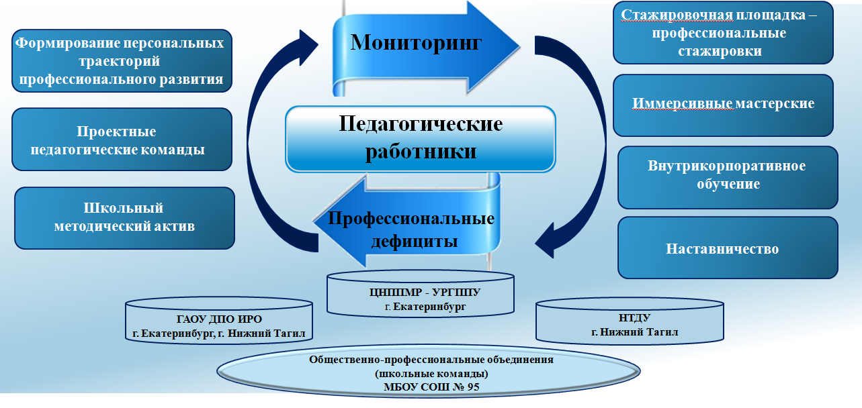

Рис.1. Система (целевая модель) методического сопровождения педагогов МБОУ СОШ № 95.

Внутренний контур включает в себя внутрифирменную составляющую: мобильная сеть наставников – кураторов для решения задач Программы развития школы в идеологии проекта «Минпросвещения России», образовательных программ школы и адресных запросов школьной команды педагогов.

Координацию между внешним и внутренним контуром осуществляет Методическое объединение наставников МБОУ СОШ №95 – общественный профессиональный орган, объединяющий на добровольной основе педагогов-наставников образовательной организации в целях осуществления оперативного руководства методической (научно-методической) деятельностью по реализации персонализированных программ наставничества, в том числе сетевых.

В процессе работы над проектом управленческой командой был разработан интерактивный маршрутизатор наставничества, представленный на областных Векторах образования, на хакатоне управленских команд образовательных организаций Свердловской области в декабре 2022 года, на Всероссийском конкурсе «Вектор качества образования» в 2023 году.

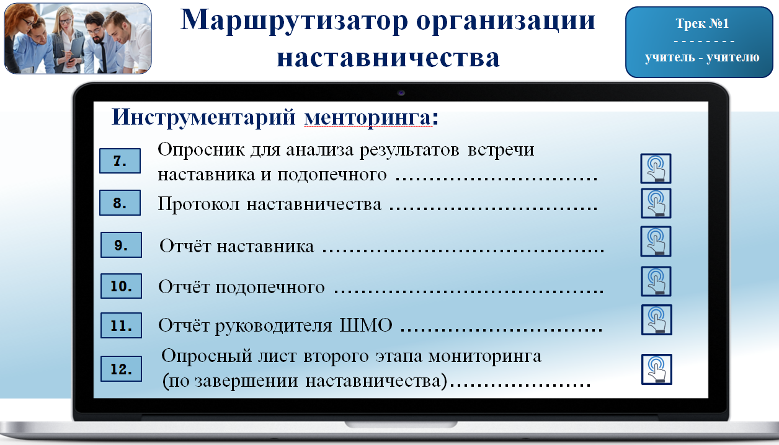

Рис.2. Интерактивный маршрутизатор наставничества педагогов МБОУ СОШ № 95 (фрагмент).

В качестве базовой модели наставничества была определена модель горизонтального обучения (система Р2Р, англ. «peertopeer («равный - равному»), которая представляет по своей сути повышение квалификации и сопровождение учителя без отрыва от работы в рамках открытых для педагогического сообщества школы совместных действий наставника и наставляемого в сетевой паре (партнерская модель организации совместной деятельности).

Данная модель может реализовываться как краткосрочное (консультирование, практикум, тренинг, мастер-класс и т.п.) так и как пролонгированное (наставничество сетевых пар, менторинг, тьюторство, супервизия и др.) сопровождение.

Приведем примеры успешных практикв рамкахпроекта:

1) Организационно-методическое сопровождение проекта: формирование базы наставляемых и наставников на учебный год; формирование перечня партнерских организаций в целях привлечения их к реализации программы (системы) наставничества (при необходимости) (заключение соглашений с организациями – партнерами); организация обучения педагогических работников, наставников, в том числе с применением дистанционных образовательных технологий; организация общей встречи потенциальных наставников и наставляемых в формате «нетворкинг» (комплекс упражнений на знакомство, взаимодействие и коммуникацию); формирование наставнических сетевых пар, оформление согласий на обработку персональных данных участников горизонтальной модели наставничества; организация работы наставнических сетевых пар (реализация мероприятий в рамках индивидуальных планов).

2) Программно-методическое сопровождение деятельности: разработка программно-методических материалов, необходимых для реализации программы (системы) наставничества, например, интерактивного маршрутизатора наставничества; разработка формы диагностической анкеты, исходя из индивидуальных особенностей и потребностей наставляемого и ресурсов наставника для последующего мониторинга эффективности реализации целевой модели наставничества; направление лучших практик наставничества для размещения на сетевом региональном портале <https://pedsovet66.irro.ru/>.

3) Аналитическое сопровождение деятельности, мониторинг: анализ полученных анкет в ходе информационной кампании от потенциальных наставников и наставляемых, определение запросов наставляемых и возможностей наставников; анализ анкет, заполненных после организации общей встречи, нетворкинга; организация диагностики компетенций, возможностей наставников и потребностей наставляемых (по специально разработанной форме); осуществление персонифицированного учета молодых специалистов и педагогов, участвующих в программе (системе) наставничества.

4) Информационное сопровождение проекта: создание специальных рубрик в официальной группе школы в социальной сети «ВКонтакте» и на официальном сайте образовательной организации; размещение информации о реализации целевой модели наставничества на информационных ресурсах образовательной организации; организация рабочих встреч с успешными выпускниками школы, партнерами, представителями НКО и т. д. – потенциальными наставниками с целью информирования о реализации целевой модели наставничества.

Описание результатов проекта:

1) С учетом современной методологии ФИОКО и результатов международных исследований функциональной грамотности по модели международных сравнительных исследований качества образования (далее – МСИ) модернизирована и успешно работает ВСОКО – внутренняя система оценки качества образования.

2) Управление качеством образования в образовательной организации строится на основе завершенного управленческого цикла в методологии ФИОКО.

3) Педагогами используются новые методы и инструменты оценивания образовательных результатов, в том числе по модели МСИ.

4) Оценочная информация позиционируется как условие и средство информационной открытости образовательной организации, она перестала быть «складируемым» продуктом контроля, став источником комплекса управленческих мер по обеспечению конкурентоспособности образовательной организации.

5) Оценочная деятельность ориентирована на содействие индивидуальному развитию обучающихся, в её структуре в обязательном порядке отражены результаты индивидуального учета образовательных достижений.

В результате внедрения и реализации описанной выше системы (целевой модели) наставничества в образовательной организации создана эффективная среда наставничества, что подтверждается результатами мониторинга, проводимого во внутреннем контуре системы:

1) Обеспечен непрерывный профессиональный рост педагогов, в том числе, молодых специалистов, путем реализации модели горизонтального обучения в формате Р2Р.

2) В 2020-2023 гг. отмечается рост числа закрепившихся в профессии молодых/начинающих педагогов – 1 учитель русского языка и литературы, 1 учитель истории и обществознания, 1 учитель биологии, 2 учителя иностранного языка.

3) Осуществляется информационное и методическое сопровождение системы наставничества – в практику работы внедрен интерактивный маршрутизатор наставничества.

4) Происходит регулярный обмен инновационным опытом в сфере практик наставничества педагогических работников на муниципальном и региональном уровнях.

5) Отмечается улучшение образовательных результатов у наставляемых и наставников (по результатам независимой оценки качества образования).

6) Отмечается позитивная динамика в формировании функциональной грамотности обучающихся.

7) Пять наставляемых педагогов совместно с наставниками активно включились в инновационную деятельность в рамках стажировочной площадки НТФ ИРО по теме «Мотивирующее образовательное пространство в условиях реализации обновленных ФГОС».

8) Адаптация молодых специалистов происходит быстрее, в связи с кураторской методикой работы пары наставник – молодой специалист, сменного состава этой пары (2 раза в год): на данный момент в школе 15 наставников – кураторов, окончивших в 2019 году курсы по кураторской методике, 7 из них являются сетевыми наставниками – кураторами на уровне региона по теме «Мотивирующее образовательное пространство в обновленных ФГОС», 4 - являются сетевыми наставниками – кураторами для субъектов РФ – Алтайский край, Пермская область по AGILE – подходу в образовании, обеспечивая внешний контур целевой модели «Наставничество 20/23».

9) Обеспечивается оптимальная модель преемственности в обучении учащихся разных уровней, за счет того, что наставники – кураторы начальной школы, работают кураторами в основной школе в 5 классах, наставники – кураторы основной школы, работают – в старшей школе. Преемственность как система носит открытый характер.

**Список литературы**

1. Методические рекомендации по организации и проведению оценки механизмов управления качеством образования в субъектах Российской Федерации. – URL: <https://fioco.ru/methodic> (дата обращения: 09.01.2023г.);

2. Методические рекомендации по разработке и внедрению системы (целевой модели) наставничества педагогических работников. – М., 2021;

3. Методические рекомендации для руководителей общеобразовательных организаций по организации наставничества в образовательной организации. - Министерство образования, науки и молодежной политики Республики Коми. Государственное образовательное учреждение дополнительного профессионального образования «Коми республиканский институт развития образования», 2019;

4. Наставничество в образовании: современная практика: сборник материалов международной (заочной) научно-практической конференции. 20 ноября 2019 года//Государственное автономное образовательное учреждение дополнительного профессионального образования «Институт развития образования и социальных технологий». – Курган, 2019;

5. Приказ Министерства труда и социальной защиты РФ от 18.10.2013г. № 544-н «Об утверждении профессионального стандарта «Педагог» (педагогическая деятельность в сфере дошкольного, начального общего, основного общего, среднего общего образования) (воспитатель, учитель) в ред. от 05.08.2016г. – URL: <https://base.garant.ru/70535556/#friends> (дата обращения: 09.01.2023г.);

6. Тарасова Н.В., Пастухова И.П., Чигрина С.Г. Индивидуальная программа развития и система наставничества как инструменты наращивания профессиональных компетенций педагогов. Рекомендации для руководящих и педагогических работников общеобразовательных организаций / Н.В. Тарасова, И.П. Пастухова, С.Г. Чигрина; Научно-исследовательский центр социализации и персонализации образования детей. ФИРО РАНХиГС. - М.: Перспектива, 2020;

7. Развитие системы сопровождения молодых педагогов: Методические рекомендации/О.Б.Даутова, М.Г.Ермолаева, А.Н.Шевелев. – СПб.: АППО СПб., 2019;

8. Реализация целевой модели наставничества в образовательных организациях: методические рекомендации/сост. Ю. Г. Маковецкая, Н. В. Грачева, В. И. Серикова. – Челябинск: ЧИППКРО, 2021;

9. Указ Президента РФ от 21.07.2020г. № 474 «О национальных целях развития Российской Федерации на период до 2030 года».